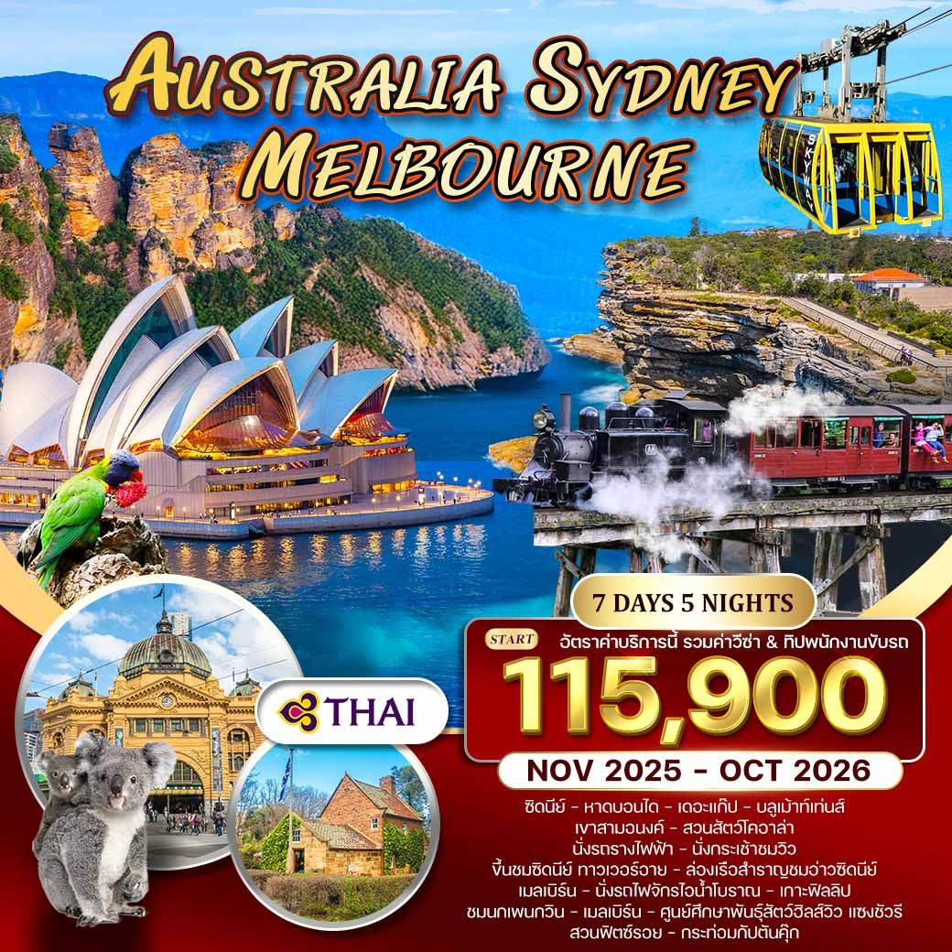
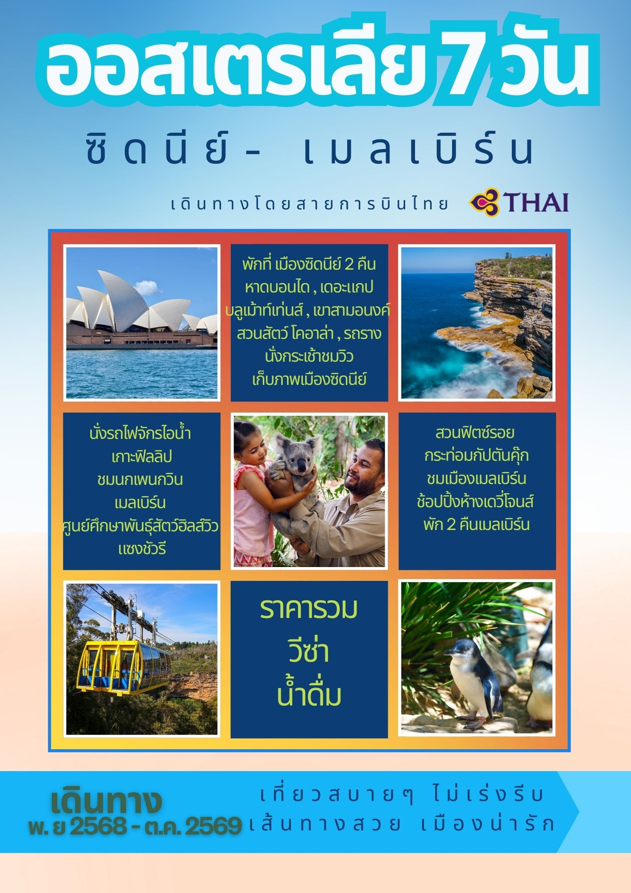
วันแรกของการเดินทาง(1) ท่าอากาศยานสุวรรณภูมิ – ซิดนีย์
20.30 น. สมาชิกทุกท่านพร้อมกัน ณ ท่าอากาศยานสุวรรณภูมิ อาคารผู้โดยสารขาออกระหว่างประเทศ ชั้น 4 เคาน์เตอร์สายการบินไทย แอร์เวย์ พร้อมเจ้าหน้าที่บริษัทฯ คอยดูแลเช็คสัมภาระและบัตรที่นั่งบนเครื่อง
22.35 น. ออกเดินทางสู่ เมืองซิดนีย์ โดยสายการบินไทย แอร์เวย์ เที่ยวบินที่ TG 471
วันที่สองของการเดินทาง(2) ซิดนีย์ – หาดบอนได – เดอะแก๊ป
11.55 น. เดินทางถึง สนามบินนานาชาติเมืองซิดนีย์ ประเทศออสเตรเลีย หลังผ่านการตรวจคนเข้าเมืองและศุลกากรแล้ว
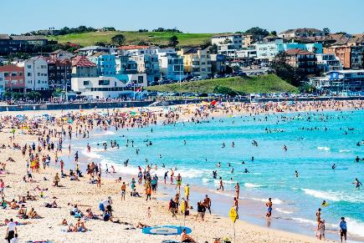
นำท่านออกเดินทางเข้าสู่ “เมืองซิดนีย์” เป็นเมืองที่มีชื่อเสียงและใหญ่ที่สุดของประเทศออสเตรเลีย โดยเมืองตั้งอยู่บนอ่าวซิดนีย์ (Sydney Harbour) ที่โดดเด่นและบางส่วนของเมืองถูกล้อมรอบไปด้วยชายหาดที่สวยที่สุดของประเทศ ซิดนีย์เป็นเมืองแรกในประเทศออสเตรเลียที่เป็นที่ตั้งของอาณานิคมของอังกฤษและในฐานะที่เป็นเมืองที่มีประชากรอาศัยอยู่มากที่สุดของประเทศทำให้ซิดนีย์มีชีวิตวัฒนธรรมที่แข็งแกร่ง โดยเมืองจะเต็มด้วยบาร์และร้านอาหารมากมายที่เปิดให้บริการเป็นสิ่งที่สะท้อนให้เห็นถึงวัฒนธรรมชุมชนของซิดนีย์เอง นอกจากนี้ยังมีโรงละคร โรงภาพยนตร์และสถานที่แสดงดนตรีสดโดยศิลปินที่มีชื่อ เสียงของประเทศและจากต่างประเทศ นำท่านออกเดินทางสู่ “หาดบอนได (Bondi Beach)” เป็นหาดที่มีชื่อเสียงโด่งดังระดับโลก มีหาดทรายขาวสะอาดทอดยาวสุดลูกหูลูกตา กิจกรรมหลักๆ ของผู้คนที่นี่ คือ ว่ายน้ำและเล่นเซิร์ฟ อาบแดด นอกจากนี้บริเวณริมหาดยังมีแหล่งช้อปปิ้ง สถาปัตยกรรมที่สวยงาม ร้านอาหาร ร้านคาเฟ่ และบาร์ต่างๆมากมาย และไฮไลท์ที่สำคัญอีกอย่างคือ Bondi Icebergs เป็นจุดที่มีสระว่ายน้ำติดทะเลที่มีคนนิยมมากที่สุดในออสเตรเลีย ซี่งมีความสวยงมาก
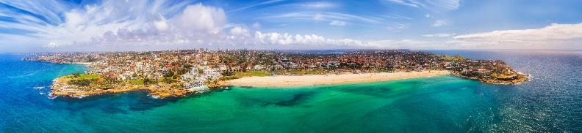

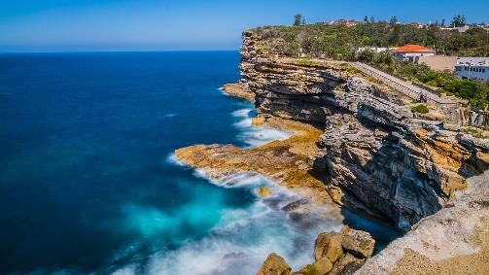
นำท่านออกเดินทางสู่ “เดอะแก๊ป” (THE GAP PARK) จุดชมวิวที่สวยงามอีกแห่งที่ท่านจะได้ชมท้องทะเลอันงดงามของมหาสมุทรแปซิฟิก และความงามของปากอ่าวทางเข้าซิดนีย์ในทางเรือ ในบริเวณนี้ยังเคยเป็นจุดวางปืนใหญ่ยิงต่อต้านข้าศึกที่เข้ามาทางเรือในยามสงคราม นำท่านชม ม้าหินของมิสซิสแม็คควอรี่ ม้านั่งหินตัวโปรดของภริยาของผู้สำเร็จราชการคนแรกของรัฐนิวเซาท์เวลส์ ซึ่งเป็นม้าหินทรายอยู่ปลายสุดของสวนสาธารณะ ด้านหน้าเป็นอ่าวซิดนีย์ที่สวยงาม ให้ท่านได้เก็บภาพโรงละครโอเปร่า เฮ้าส์และสะพานฮาร์เบอร์เป็นสัญลักษณ์ของนครซิดนีย์
ค่ำ บริการอาหารมื้อค่ำ ณ ภัตตาคาร จากนั้น นำท่านเดินทางเข้าสู่ที่พัก
พักที่: Mercure Sydney Hote / หรือที่พักระดับใกล้เคียง
วันที่สามของการเดินทาง(3) ซิดนีย์ – บลูเม้าท์เท่นส์ – เขาสามอนงค์ – สวนสัตว์ โคอาล่า
นั่งรถรางไฟฟ้า(เดินชมเส้นทางศึกษาธรรมชาติ) – นั่งกระเช้าชมวิว
เช้า บริการอาหารมื้อเช้า ณ ห้องอาหารของโรงแรมที่พัก
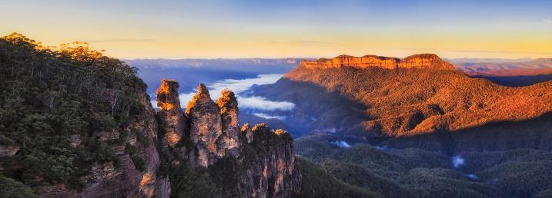
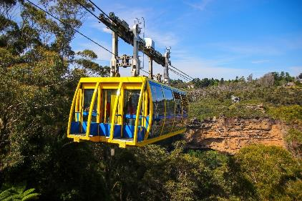
นำท่านเดินทางสู่ “ อุทยานแห่งชาติบลูเม้าทเท่นส์” อุทยานแห่งชาติบลูเม้าทเท่นส์ มีพื้นที่ขนาดใหญ่ มีภูมิทัศน์อันเป็นธรรมชาติ เป็นสถานที่ท่องเที่ยวที่เป็นสัญลักษณ์ของออสเตรเลียอีกทั้งยังได้รับให้เป็นมรดกโลก จากนั้นนำท่านเดินทางสู่ “เขาสามอนงค์” (THREE SISTERS ROCK) เป็นแท่งหินสามก้อนรูปทรงแปลกตาที่เกิดจากธรรมชาติ ต้นกำเนิดตำนานรักของสามสาวพี่น้องชาวอะบอริจิ้น ณ เทือกเขาทรี ซีสเตอร์ ร็อกส์หรือเขาสามอนงค์เป็นยอดเขา 3 ลูกเรียงติดกัน จากนั้นนำท่านเดินทางสู่ “SCENIC WORLD” ผืนป่าอันยิ่งใหญ่ของประเทศออสเตรเลียที่ได้รับการขึ้นทะเบียนให้เป็นพื้นที่มรดกโลกจากองค์การยูเนสโก (UNESCO) ในปี ค.ศ. 2000 นำท่าน “นั่งรถรางไฟฟ้า KATOOMBA SCENIC RAILWAY” เป็นรถรางที่ดัดแปลงจากรถขนถ่านหินในสมัยก่อน รถรางนี้ได้ชื่อว่าเป็นรถรางสายที่ชันที่สุดในโลก นำท่านเดินทางบนรางไม้ “SCENIC WALKWAY” ชมธรรมชาติ ซึ่งเป็น Walkway ที่ยาวที่สุดในออสเตรเลีย จากนั้นนำท่าน “ขึ้นกระเช้า SCENIC CABLEWAY ระหว่างทางนั้นท่านจะได้ชมวิวอันงดงามและเป็นเอกลักษณ์ของอุทยานแห่งชาติบลูเมาเท่นส์ อาทิ Three Sisters, Orphan Rock และ Mt Solitary โดยกระเช้าจะค่อยๆ เคลื่อนตัวผ่านหน้าผาหินอย่างใกล้ชิด
เที่ยง บริการอาหารมื้อกลางวัน ณ ภัตตาคาร
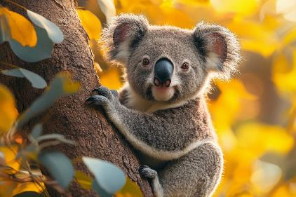
บ่าย หลังอาหารนำท่านออกเดินทางสู่ “สวนสัตว์ KOALA PARK SANCTUARY” ตั้งอยู่ในพื้นที่ Northern Hills ล้อมรอบด้วยป่ายูคาลิปตัส ซึ่งช่วยอนุรักษ์ที่อยู่อาศัยของสัตว์ป่าตามธรรมชาติ ในสวนสาธารณะ ท่านจะได้พบกับสัตว์พื้นเมืองหลากหลายชนิด เช่น สุนัขดิงโก วอมแบท โคอาล่า จิงโจ้และแม้แต่นกอีมู ตัวตุ่น นกยูง นกแก้ว สุนัขจิ้งจอกฯลฯ ซึ่งท่านสามารถชมการแสดงของสัตว์ต่างๆ พร้อมทั้งการให้อาหารจิงโจ้อย่างใกล้ชิด ซึ่งสวนสัตว์แห่งนี้ มีพื้นที่กว่า 10 เอเคอร์ ( ประมาณ 26 ไร่) ภายในสวนสัตว์จะมีผืนป่าอันอุดมสมบูรณ์เป็นอย่างมาก ทำให้ท่านได้รู้สึกสดชื่นอย่างยิ่ง
ค่ำ บริการอาหารมื้อค่ำ ณ ภัตตาคาร จากนั้น นำท่านเดินทางเข้าสู่ที่พัก
พักที่: Mercure Sydney Hotel / หรือที่พักระดับใกล้เคียง

วันที่สี่ของการเดินทาง(4) ซิดนีย์ – ขึ้นชมซิดนีย์ ทาวเวอร์อาย – ล่องเรือสำราญชมอ่าวซิดนีย์
บินภายในประเทศสู่เมลเบิร์น
เช้า บริการอาหารมื้อเช้า ณ ห้องอาหารของโรงแรมที่พัก
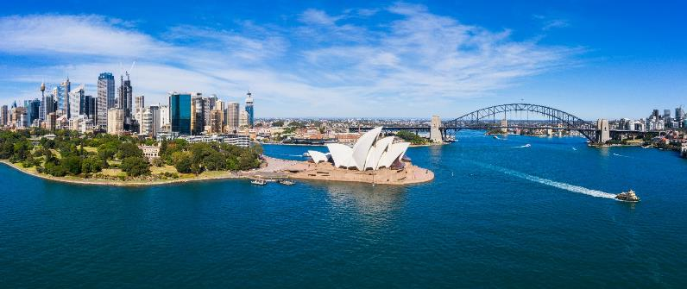
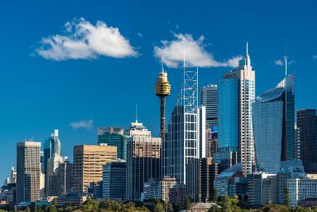
นำท่านเข้าสู่ “ซิดนีย์ทาวเวอร์อาย” หรือ หอคอยซิดนีย์ (SYDNEY TOWER EYE) เป็นหนึ่งในสัญลักษณ์สำคัญของซิดนีย์ โดยหอคอยแห่งนี้ มีความสูง 309 เมตร เป็นสิ่งก่อสร้างที่สูงที่สุดในเมืองซิดนีย์ ให้ท่านได้เพลิดเพลินกับทิวทัศน์ 360 องศาของเมืองซิดนีย์ ได้เวลาอันสมควร “ล่องเรือสำราญอ่าวซิดนีย์” ชมโรงละครโอเปร่าเฮ้าส์ (OPERAHOUSE) ซิดนีย์ โอเปร่า เฮาส์ (Sydney Opera House) เป็นโรงละครที่มีรูปร่างสุดแปลกตา หนึ่งในมรดกโลกที่ภาคภูมิใจของชาวออสเตรเลีย ตั้งอยู่บนอ่าวซิดนีย์ ตัวโรงละครถูกสร้างให้ทอดยาวลงไปในน้ำบริเวณท่าเรือซิดนีย์ ซึ่งภายในโอเปร่าเฮาส์จะประกอบด้วย สถานที่แสดงคอนเสิร์ต ห้องแสดงละคร ห้องฉายภาพยนตร์ และร้านอาหารต่าง ๆอีกมากมาย ระหว่างล่องเรือท่านจะได้สัมผัสกับบรรยากาศโดยรอบ รวมทั้ง สะพานฮาร์เบอร์ ที่เชื่อมต่อระหว่างซิดนีย์ เข้าด้วยกัน และยังมีเรือใบต่างๆ มากมายประชันกันอย่างสวยงา

เที่ยง บริการอาหารมื้อกลางวัน ณ ห้องอาหารระหว่างล่องเรือเมืองซิดนีย์
บ่าย นำท่านเดินทางสู่ เดอะ ร็อคส์ (The Rocks) เป็นย่านชุมชนที่เก่าแก่และมีเสน่ห์อีกแห่งของเมืองซิดนีย์ แถวนี้จะเต็มไปด้วยอาคารเก่าๆ มากมาย บางจุดถูกดัดแปลงกลายเป็นร้านอาหาร พิพิธภัณฑ์ และ Art Gallery มีผลงานของเหล่าศิลปินชาวออสเตรเลีย จัดแสดงอยู่อย่างหลากหลาย อิสระทุกท่านเดินเล่นช้อปปิ้งตามอัธยาศัย
ค่ำ บริการอาหารมื้อค่ำ ณ ภัตตาคาร ได้เวลาอันสมควร นำท่านเดินทางสู่สนามบิน
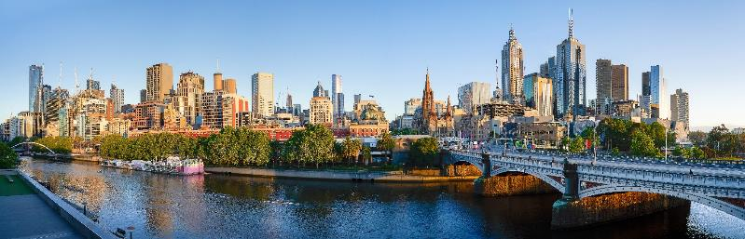
........ น. นำท่านเดินทางสู่ เมลเบิร์น โดยสายการบิน......... เที่ยวบินที่..............
....... น. เดินทางถึงสนามบิน เมลเบิร์น นำท่านเดินทางเข้าสู่ “เมืองเมลเบิร์น (Melbourne)” เมืองที่ได้ชื่อว่าเป็นเมืองแห่งความฝันสำหรับคนรักในเรื่องของวัฒนธรรม เนื่องจากมีการแสงดนตรีสดที่ยอดเยี่ยม อาหารที่มีสีสัน ถนนแห่งศิลปะมีชื่อเสียงระดับโลกและตรอกซอกซอยที่เต็มไปด้วย ร้านอาหาร,บาร์ และร้านกาแฟมากมายทีหลบซ่อนอยู่ จากนั้นนำท่านเดินทางเข้าสู่ โรงแรมที่พัก
พักที่: Crowne Plaza Melbourne / หรือที่พักระดับใกล้เคียง
วันที่ห้าของการเดินทาง(5) เมลเบิร์น – นั่งรถไฟจักรไอน้ำโบราณ – เกาะฟิลลิป – ชมนกเพนกวิน
เช้า บริการอาหารมื้อเช้า ณ ห้องอาหารของโรงแรมที่พัก
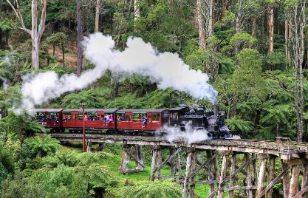
นำท่านเดินทางสุ่ “สถานีรถไฟจักรไอน้ำโบราณ “PUFFING BILLY STEAM TRAIN” ซึ่งเป็นรถไฟสายเก่าเพื่อขนส่งสินค้าระยะสั้น และได้ทำการดัดแปลงนำมาใช้ท่องเที่ยว จุดเด่นของรถไฟสายนี้ คือสามารถนั่งห้อยขาเพื่อชมบรรยากาศระหว่างการเดินทางได้ รถไฟไอน้ำสุดคลาสสิคขบวนนี้ อยู่ในเมืองเมลเบิร์น ประเทศออสเตรเลีย มีเอกลักษณ์ที่ใครที่มาที่เมลเบิร์นก็ต้องมา คือรถไฟนี้จะแล่นช้าๆ ทำให้เราสามารถนั่งห้อยขา รับลม สูดอากาศสะอาดๆ ให้ลมตีหน้าเล่นๆ เพื่อแลกได้เห็นกับบรรยากาศสวยๆตลอดทาง โรแมนติคสุดๆ นั่งมองหน้ากันสลับกับมองวิวไปตลอดทาง
เที่ยง บริการอาหารมื้อกลางวัน ณ ภัตตาคาร
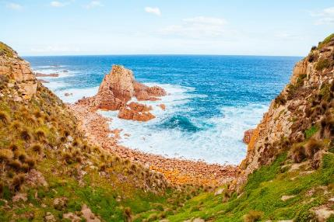
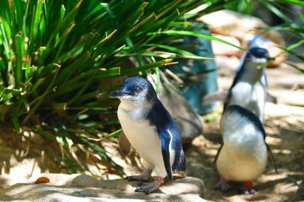
บ่าย หลังอาหารนำท่านเดินทางสู่ “เกาะฟิลลิป PHILLIP ISLAND NATURE PARK” ซึ่งเป็นเกาะเล็ก ๆ ที่เต็มไปด้วยสัตว์พื้นเมืองมากมายที่ทางการอนุรักษ์ทั้งสัตว์น้ำรวมไปถึงสัตว์ป่านานาชนิดซึ่งยังคงความเป็นธรรมชาติ ที่ที่มีหาดทรายและป่าพุ่มเล็กๆ ซึ่งเป็นที่อยู่ของเพนกวินตัวน้อย แมวน้ำและนกนานาชนิด ให้ท่านได้ประทับใจกับการชมความน่ารักของ ฝูงเพนกวินพันธุ์เล็กที่สุดในโลกที่อยู่รวมกันเป็นกลุ่มใหญ่บนชายหาด SUMMERLAND BEACH ในช่วงยามพระอาทิตย์อัสดงนั้นท่านจะได้เห็นฝูงเพนกวินตัวน้อยพร้อมใจกันยกขบวนพาเหรดขึ้นจากทะเลเพื่อกลับคืนสู่รังพร้อมอาหารในปากมาฝากลูกตัวน้อยที่รออยู่ในรัง เหล่าเพนกวินทั้งหลายจะส่งเสียงเรียกหาลูกและเดินให้ท่านเห็นความน่ารักอย่างใกล้ชิด เพนกวินตัวน้อยเหล่านี้จะออกไปหาอาหารตั้งแต่ช่วงเช้าและจะกลับมายังรังของตัวเองอีกครั้งยามพระอาทิตย์ตกดิน
(ไม่อนุญาตให้ถ่ายรูปเพนกวิน เพราะป้องกันการรบกวนเพนกวิน เนื่องจากนกเพนกวินอาจตกใจได้)
ค่ำ บริการอาหารมื้อค่ำ ณ ภัตตาคารเมนูกุ้งมังกร พร้อมเครื่องดื่ม / จากนั้น นำท่านเดินทางเข้าสู่ที่พัก
พักที่: Crowne Plaza Melbourne / หรือที่พักระดับใกล้เคียง
วันที่หกของการเดินทาง(6) เมลเบิร์น – ศูนย์ศึกษาพันธุ์สัตว์ฮิลส์วิว แซงชัวรี
ชมเมือง – สวนฟิตซ์รอย – กระท่อมกัปตันคุ๊ก – ช้อปปิ้ง – สนามบิน
เช้า บริการอาหารมื้อเช้า ณ ห้องอาหารของโรงแรมที่พัก
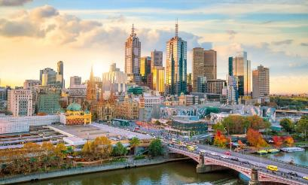
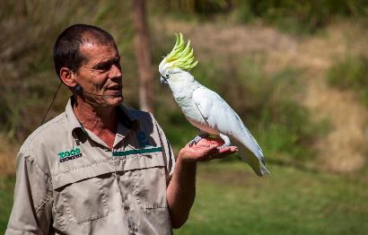
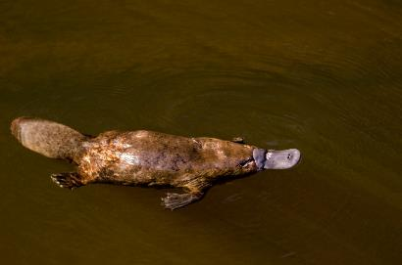
จากนั้นนำท่านออกเดินทางสู่ศูนย์ศึกษาพันธุ์สัตว์ฮิลส์วิว แซงชัวรี(Healesville Sanctuary) ตั้งอยู่ใจกลางหุบเขายาร์ร่า(Yarra Valley) ได้รับการยกย่องจากทั่วโลกว่าเป็นสถานที่ที่ดีที่สุดในการชมสัตว์ป่าของออสเตรเลีย ในแหล่งที่อยู่อาศัยตามธรรมชาติ โดยตั้งอยู่ในสภาพแวดล้อมทางธรรมชาติที่สวยงาม เขตรักษาพันธุ์แห่งนี้จึงเป็นสถานที่ให้ผู้คนและสัตว์ได้สัมผัสกับธรรมชาติอย่างแท้จริง ตั้งแต่ลำธารจนถึงเรือนยอดไม้ และยังมีบทบาทสำคัญในการช่วยชีวิตสัตว์ที่ใกล้สูญพันธุ์มากที่สุดในโลกอีกด้วย สำรวจป่าพรุขนาด 70 เอเคอร์เพื่อสัมผัสประสบการณ์ใกล้ชิดกับสัตว์ป่าที่มีเอกลักษณ์และน่ารักบางชนิดของออสเตรเลีย เช่น โคอาล่า, จิงโจ้, วอมแบต, นกอีมู ดิงโก นกล่าเหยื่อ และตุ่นปากเป็ด นำท่านชมการให้อาหารตุ่นปากเป็ด(Platypus) โดยผู้เชี่ยวชาญ จากโปรยอาหารให้ตุ่นปากเป็ดเพื่อดูว่าตุ่นปากเป็ดจะเลือกหาอาหารแบบไหน ประสบการณ์ที่น่าตื่นตาตื่นใจนี้จะช่วยให้ท่านเรียนรู้เกี่ยวกับสายพันธุ์พื้นเมืองที่น่าทึ่งนี้โดยการสังเกตพฤติกรรมตามธรรมชาติของมัน นอกจากนี้ ผู้เยี่ยมชมยังสามารถเยี่ยมชม Australian Wildlife Health Centre ซึ่งเป็นโรงพยาบาลสัตว์ที่รักษาสัตว์ป่ากำพร้า ป่วย หรือบาดเจ็บมากกว่า 1,500 ตัวทุกปี ทีมผู้เชี่ยวชาญจะแบ่งปันการเดินทางของการช่วยเหลือ การฟื้นฟู และการปล่อยสัตว์สู่ธรรมชาติกับผู้เยี่ยมชมเขตรักษาพันธุ์
เที่ยง บริการอาหารมื้อกลางวัน ณ ภัตตาคาร
บ่าย หลังรับประทานอาหาร นำท่านเดินทางกลับสู่ เมลเบิร์น ชม “นครเมลเบิร์น” เป็นเมืองที่มีความตื่นตาตื่นใจด้วยการผสมผสานทั้งความเก่าและความใหม่เข้าด้วยกัน เป็นเมืองหลวงที่ตั้งอยู่บนริมฝั่งแม่น้ำ Yarra มีสวนสาธารณะริมน้ำ มีสถาปัตยกรรมของยุคตื่นทองในสมัย
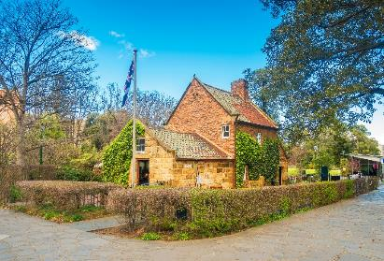
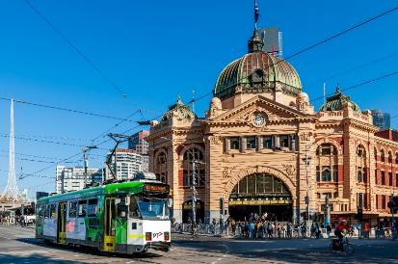
กลางศตวรรษที่ 18 คละเคล้ากับตึกสูงระฟ้าในสมัยปัจจุบันทำให้มีภูมิทัศน์ของเมืองที่ไม่เหมือนใคร แม่น้ำตั้งอยู่ใจกลางเมืองอันเป็นเสน่ห์ของเมลเบิร์น ผ่านชม เป็นย่านที่ครึกครื้นของเมืองเมลเบิร์นตรงปลายแม่น้ำยาร่า(Yarra River) ข้ามฝั่งถนนจากสถานี Flinders Street Station ที่นี่เป็นศูนย์รวมของแกลอรี่ โรงภาพยนตร์ ร้านอาหารภัตตาคารที่ได้รับรางวัล มีคาเฟ่ และบาร์ มีลานเปิดกว้างสำหรับจัดกิจกรรมงานแสดงและนิทรรศการที่ล้อมรอบไปด้วยอาคารสถาปัตยกรรมที่สวยที่สุดแห่งหนึ่งของโลก มีร้านอาหารมากมายหลายสไตล์ ชมอาคารรัฐสภาแห่งเมลเบิร์น (Parliament House Melbourne) ก่อสร้างขึ้น ปี ค.ศ.1855 จนถึง ค.ศ.1929 ออกแบบโดย“ชาลี แพสลีย์และปีเตอร์ เคอร์” อำนวยการก่อสร้างโดย” “จอน คิงส์” ซึ่งใช้พื้นฐานศิลปะนีโอ สถานที่แห่งนี้ เคยถูกใช้เป็นทั้งรัฐสภาแห่งรัฐวิคตอเรีย 2 ครั้ง ทั้งยังเคยถูกใช้เป็นอาคารรัฐสภากลางของประเทศออสเตรเลียระหว่างปี 1901-1927 นำท่านชม สวนฟิตซ์รอย สวนสาธารณะขนาดใหญ่ที่เต็มไปด้วยดอกไม้นานาพันธุ์ เป็นที่ตั้ง กระท่อมกัปตันคุ้ก นำท่านเข้าชมภายในกระท่อมบ้านพักของนักสำรวจชาวอังกฤษคนสำคัญของโลก ผู้ค้นพบทวีปออสเตรเลียและซีกขั้วโลกใต้ กระท่อมนี้ได้ถูกย้ายมาเพื่อเป็นการเฉลิมฉลองนครเมลเบิร์นในวาระครบรอบ 100 ปี จากนั้นให้ท่านได้อิสระเลือกซื้อสินค้าช้อปปิ้ง ห้างเดวิด โจน์ ห้างมายเออร์ ในย่านถนน Swanston Street และ Elizabeth Street ที่เต็มไปด้วยร้านเสื้อผ้าแฟชั่นหลากหลายสำหรับบุรุษและสตรีหรือช้อปปิ้งสินค้าพื้นเมืองในไชน่าทาวน์ หรือจะเลือกซื้อสินค้าแบรนแนมมากมายในย่านใจกลางเมืองที่มีอาคารบ้านเก่าสร้างตั้งแต่สมัยศตวรรษที่ 19 ด้วยบรรยากาศแบบชาวจีนและชาวเอเชียหรือได้เวลาอันสมควร นำท่านเดินทางสู่สนามบินเมลเบิร์น
23.30 น. ออกเดินทางสู่ กรุงเทพฯโดยสายการบินไทย แอร์เวย์ เที่ยวบินที่ TG 462

วันที่เจ็ดของการเดินทาง(7) กรุงเทพฯ
00.30 น. ออกเดินทางสู่ กรุงเทพฯโดยสายการบินไทย แอร์เวย์ เที่ยวบินที่ TG 462
05.40 น. เดินทางถึงท่าอากาศยานสุวรรณภูมิ / โดยสวัสดิภาพพร้อมความประทับใจ
*********************************************
หมายเหตุ...โปรแกรมการเดินทางอาจเปลี่ยนแปลงได้ตามความเหมาะสม เนื่องจากสภาพ ลม ,ฟ้า , อากาศ,การล่าช้าอันเนื่องมาจากสายการบิน และสถานการณ์ในต่างประเทศที่ทางคณะเดินทางในขณะนั้น เพื่อความปลอดภัยในการเดินทาง โดย บริษัทฯ ได้มอบหมายให้ หัวหน้าทัวร์ผู้นำทัวร์ มีอำนาจตัดสินใจ ณ ขณะนั้นทั้งนี้การตัดสินใจ จะคำนึงถึงผลประโยชน์ของหมู่คณะเป็นสำคัญ

อัตราค่าบริการ รวมค่าวีซ่า และ ทิปพนักงานขับรถ
กำหนดการเดินทาง | ผู้ใหญ่  พักห้องละ 2 ท่าน | เด็กอายุต่ำกว่า 12 ปี  พักกับผู้ใหญ่ 1 ท่าน | เด็กอายุต่ำกว่า 12 ปี  พักกับผู้ใหญ่ 2 ท่าน  (เสริมเตียง) | พักเดี่ยวชำระ  เพิ่มท่านละ
16 – 22 พ.ย.68 | 119,900 | 119,900 | 119,900 | 26,900
31 ม.ค. – 06 ก.พ.69 | 119,900 | 119,900 | 119,900 | 26,900
20 – 26 ก.พ.69 | 119,900 | 119,900 | 119,900 | 26,900
20 – 26 มี.ค.69 | 119,900 | 119,900 | 119,900 | 26,900
11 – 17 เม.ย.69 | 125,900 | 125,900 | 125,900 | 26,900
30 เม.ย. – 06 พ.ค.69 | 119,900 | 119,900 | 119,900 | 26,900
09 – 15 พ.ค.69 | 119,900 | 119,900 | 119,900 | 26,900
29 พ.ค. – 04 มิ.ย.69 | 119,900 | 119,900 | 119,900 | 26,900
20 – 26 มิ.ย.69 | 119,900 | 119,900 | 119,900 | 26,900
25 – 31 ก.ค.69 | 115,900 | 115,900 | 115,900 | 26,900
11 – 17 ส.ค.69 | 115,900 | 115,900 | 115,900 | 26,900
4 – 10 ก.ย. 69 | 119,900 | 119,900 | 119,900 | 26,900
18 – 24 ก.ย. 69 | 119,900 | 119,900 | 119,900 | 26,900
4 – 10 ต.ค. 69 | 119,900 | 119,900 | 119,900 | 26,900
16 - 22 ต.ค. 69 | 119,900 | 119,900 | 119,900 | 26,900
* คณะออกเดินทางได้เมื่อมีจำนวนผู้เดินทางครบ 15 ท่านเท่านั้น *
** ต้องการเดินทางโดยชั้นธุรกิจ (Business Class) กรุณาสอบถามราคาเพิ่มเติมจากเจ้าหน้าที่บริษัทฯ **

อัตราค่าบริการนี้รวม
- ค่าตั๋วเครื่องบินไป-กลับ และไฟล์ภายในประเทศ พร้อมค่าภาษีสนามบินทุกแห่งตามรายการทัวร์
- ค่ารถปรับอากาศนำเที่ยวตามระบุไว้ในรายการ พร้อมคนขับรถที่ชำนาญเส้นทาง
- โรงแรมที่พักตามระบุ หรือเทียบเท่าในระดับเดียวกัน (ห้องละ 2 ท่าน)
- ค่าอาหารที่ระบุในรายการ ให้ท่านได้เลิศรสกับอาหารท้องถิ่นในแต่ละเมือง
- ค่าบริการนำทัวร์โดยหัวหน้าทัวร์ผู้มีประสบการณ์นำเที่ยวให้ความรู้และคอยดูแลอำนวยความสะดวกตลอดการเดินทาง 1 ท่าน
- ค่าประกันอุบัติเหตุในการเดินทางวงเงินท่านละ 1,000,000 บาท
- ไฟล์ระหว่างประเทศท่านสามารถโหลดกระเป๋าใต้เครื่องบินได้ 1 ใบ น้ำหนักไม่เกินใบละ 23 กก. ส่วนกระเป๋าใบเล็กอยู่ในความดูแลของท่านเองไม่เกิน 7 กก. (ไฟท์ภายในประเทศท่านสามารถโหลดกระเป๋าใต้เครื่องบินได้ 1 ใบ น้ำหนักไม่เกินใบละ 23 กก. ส่วนกระเป๋าใบเล็กอยู่ในความดูแลของท่านเองไม่เกิน 7 กก. หากท่าต้องการโหลดกระเป๋าเพิ่มกรุณาติดต่อฝ่ายขาย)
- ค่าวีซ่าออสเตรเลีย
- ทิปพนักงานขับรถ และบริกรตลอดการเดินทาง
- น้ำดื่มบริการบนรถโค้ช
อัตราค่าบริการนี้ไม่รวม
- ค่าทำหนังสือเดินทาง Passport
- ค่าน้ำหนักของกระเป๋าเดินทางในกรณีที่เกินกว่าสายการบินกำหนด
- ค่าใช้จ่ายส่วนตัวนอกเหนือจากรายการที่ระบุ เช่น ค่าเครื่องดื่มและค่าอาหารที่สั่งเพิ่มเอง
- ค่าโทรศัพท์ ค่าซักรีด ฯลฯ / ค่าอาหารที่ไม่ได้ระบุไว้ในรายการ
- ค่าทำใบอนุญาตที่กลับเข้าประเทศของคนต่างชาติ หรือ คนต่างด้าว
- ค่าภาษีมูลค่าเพิ่ม 7% และค่าภาษีหัก ณ ที่จ่าย 3%
- ค่าใช้จ่ายส่วนตัว อาทิ ค่าโทรศัพท์ , ค่าซักรีด , ค่าเครื่องดื่มและอาหารนอกเหนือจากที่ระบุในรายการ
- ค่าผกผันของภาษีน้ำมันที่ทางสายการบินแจ้งเปลี่ยนแปลงกะทันหัน
- ค่าพนักงานยกกระเป๋า ณ โรงแรมที่พัก (ทางบริษัทฯไม่ได้จัดให้แก่ท่านเนื่องจากป้องกันการสูญหายจากมิจฉาชีพที่แฝงตัวเข้ามาในโรงแรมที่พัก และเพื่อความสะดวกรวดเร็วในการเข้าห้องพักสำหรับทุกท่าน)
- ค่าทิปหัวหน้าทัวร์ ท่านละ 100 บาท ต่อวัน รวม 700 บาท
เงื่อนไขการสำรองที่นั่ง และการชำระเงิน
- กรุณาจองล่วงหน้าพร้อมชำระงวดแรก 60,000 บาท ก่อนการเดินทาง พร้อมพร้อมหนังสือเดินทาง และค่าใช้จ่ายส่วนที่เหลือกรุณาชำระก่อนการเดินทางไม่น้อยกว่า 30 วัน มิฉะนั้นจะถือว่าท่านยกเลิกการเดินทาง
- บริษัทฯขอสงวนสิทธิ์ยกเลิกการเดินทางก่อนล่วงหน้า 10 วัน ซึ่งจะเกิดขึ้นได้ก็ต่อเมื่อไม่สามารถทำกรุ๊ปได้อย่างน้อย 15 ท่าน และหรือ ผู้ร่วมเดินทางในคณะไม่สามารถผ่านการพิจารณาวีซ่าได้ครบ 15 ท่าน ซึ่งในกรณีนี้ ทางบริษัทฯ ยินดีคืนเงินให้ทั้งหมดหักค่าธรรมเนียมวีซ่า หรือจัดหาคณะทัวร์อื่นให้ ถ้าท่านต้องการ
- บริษัทฯขอสงวนสิทธิ์ที่จะเปลี่ยนแปลงรายละเอียดบางประการในทัวร์นี้ เมื่อเกิดเหตุจำเป็น สุดวิสัย จนไม่อาจแก้ไขได้ และจะไม่รับผิดชอบใดๆ ในกรณีที่สูญหาย สูญเสียหรือได้รับบาดเจ็บ ที่นอกเหนือความ รับผิดชอบของหัวหน้าทัวร์และเหตุสุดวิสัยบางประการเช่น การนัดหยุดงาน ภัยธรรมชาติ การจลาจล ต่างๆ
- เนื่องจากรายการทัวร์นี้เป็นแบบเหมาจ่ายเบ็ดเสร็จ หากท่านสละสิทธิ์การใช้บริการใดๆตามรายการ หรือถูกปฏิเสธการเข้าประเทศไม่ว่าในกรณีใดก็ตาม ทางบริษัทฯ ขอสงวนสิทธิ์ไม่คืนเงินในทุกกรณี
- เมื่อท่านได้ชำระเงินมัดจำหรือทั้งหมด ไม่ว่าจะเป็นการชำระผ่านตัวแทนของบริษัทฯ หรือชำระโดยตรงกับทางบริษัทฯ ทางบริษัทฯ จะขอถือว่าท่านรับทราบและยอมรับในเงื่อนไขต่างๆของบริษัทฯ ที่ได้ระบุไว้โดยทั้งหมด
หมายเหตุ
1. บริษัทฯ จะทำการยื่นวีซ่าของท่านก็ต่อเมื่อในคณะมีผู้สำรองที่นั่งครบ 15 ท่าน และได้รับคิวการตอบรับจากทางสถานทูต เนื่องจากบริษัทฯ จะต้องใช้เอกสารต่างๆที่เป็นกรุ๊ปในการยื่นวีซ่า อาทิ ตั๋วเครี่องบิน ห้องพักที่คอนเฟิร์มมาจากทางแคนาดา ประกันการเดินทาง ฯลฯ ทางท่านจะต้องรอให้คณะครบ 15 ท่าน จึงจะสามารถยื่นวีซ่าให้กับทางท่านได้อย่างถูกต้อง
2. หากในช่วงที่ท่านเดินทางคิววีซ่ากรุ๊ปในการยื่นวีซ่าเต็ม ทางบริษัทต้องขอสงวนสิทธิ์ในการยื่นวีซ่าเดี่ยว ซึ่งทางท่านจะต้องเดินทางมายื่นวีซ่าด้วยตัวเอง ตามวัน และเวลานัดหมายจากทางสถานทูต โดยมีเจ้าหน้าที่ของบริษัทคอยดูแล และอำนวยความสะดวก
3. เอกสารต่างๆที่ใช้ในการยื่นวีซ่าท่องเที่ยวแคนาดา ทางสถานทูตเป็นผู้กำหนดออกมา มิใช่บริษัททัวร์เป็นผู้กำหนด ท่านที่มีความประสงค์จะยื่นวีซ่าท่องเที่ยวแคนาดา กรุณาจัดเตรียมเอกสารให้ถูกต้อง และครบถ้วนตามที่สถานทูตต้องการ เพราะจะมีผลต่อการพิจารณาวีซ่าของท่าน บริษัททัวร์เป็นแต่เพียงตัวกลาง และอำนวยความสะดวกในการยื่นวีซ่าเท่านั้น มิได้เป็นผู้พิจารณาว่าวีซ่าให้กับทางท่าน
4. กรณีวีซ่าที่ท่านยื่นไม่ผ่านการพิจารณา และคณะสามารถออกเดินทางได้ ท่านจะต้องเสียค่าใช้จ่ายจริงที่เกิดขึ้นดังต่อไปนี้
- ค่าธรรมเนียมการยื่นวีซ่าและค่าดำเนินการ ทางสถานทูตจะไม่คืนค่าธรรมเนียมใดๆทั้งสิ้นแม้ว่าจะผ่านหรือไม่ผ่านการพิจารณา
- ค่ามัดจำตั๋วเครื่องบิน หรือตั๋วเครื่องบินที่ออกมาจริง ณ วันยื่นวีซ่า ซึ่งตั๋วเป็นเอกสารที่สำคัญในการยื่นวีซ่า หากท่านไม่ผ่านการพิจารณา ตั๋วเครื่องบินถ้าออกตั๋วมาแล้วจะต้องทำการ REFUND โดยจะมีค่าธรรมเนียมที่ท่านต้องถูกหักบางส่วน และส่วนที่เหลือจะคืนให้ท่านภายใน 45-60 วัน (ตามกฎของแต่ละสายการบิน) ถ้ายังไม่ออกตั๋วท่านจะเสียแต่ค่ามัดจำตั๋วตามจริงเท่านั้น
- ค่าห้องพักในแคนาดา ถ้าคณะออกเดินทางได้ และท่านไม่ผ่านการพิจารณาวีซ่า ตามกฎท่านจะต้องโดนค่ามัดจำห้องใน 2 คืนแรกของการเดินทางหากท่านไม่ปรากฏตัวตามวันที่เข้าพัก ทางโรงแรมจะต้องยึดค่าห้อง 100% ในทันที ทางบริษัทจะแจ้งให้ท่านทราบ และมีเอกสารชี้แจงให้ท่านเข้าใจ
5. หากท่านผ่านการพิจารณาวีซ่า แล้วยกเลิกการเดินทางทางบริษัทขอสงวนสิทธิ์ในการยึดค่าใช้จ่ายทั้งหมด 100%
6. ทางบริษัทเริ่มต้น และจบ การบริการ ที่สนามบินสุวรรณภูมิ กรณีท่านเดินทางมาจากต่างจังหวัด หรือต่างประเทศ และจะสำรองตั๋วเครื่องบิน หรือพาหนะอย่างหนึ่งอย่างใดที่ใช้ในการเดินทางมาสนามบิน ทางบริษัทจะไม่รับผิดชอบค่าใช้จ่ายในส่วนนี้ เพราะเป็นค่าใช้จ่ายที่นอกเหนือจากโปรแกรมการเดินทางของบริษัท ฉะนั้นท่านควรจะให้กรุ๊ป FINAL 100% ก่อนที่จะสำรองยานพาหนะ

เงื่อนไขการยกเลิก
- ยกเลิกก่อนการเดินทาง 40 วัน – คืนค่าใช้จ่ายทั้งหมด ยกเว้นกรุ๊ปที่เดินทางช่วงวันหยุด หรือเงินค่ามัดจำที่ต้อง
- การันตีที่นั่งกับสายการบินหรือ กรุ๊ปที่มีการการันตีค่ามัดจำที่พักโดยตรงหรือโดยการผ่านตัวแทนในประเทศ หรือต่างประเทศและไม่อาจขอคืนเงินได้ (ค่าใช้จ่ายตามความเป็นจริง)
- ยกเลิกก่อนการเดินทาง 20 – 39 วันขึ้นไป – เก็บค่าใช้จ่าย 50% ของราคาทัวร์
- ยกเลิกก่อนการเดินทาง 1 – 19 วัน – เก็บค่าบริการทั้งหมด 100%
เอกสารที่ใช้ในการยื่นขอวีซ่า VISA
  - หนังสือเดินทางที่เหลืออายุใช้งานไม่ต่ำกว่า 6 เดือน และมีหน้าพาสปอร์ตว่างอย่างน้อย 3 หน้า
  - รูปถ่ายสี (ต้องถ่ายไว้ไม่เกิน 6 เดือน ฉากหลังเป็นสีขาวเท่านั้น ) 2.0 X 2.0 นิ้ว จำนวน 3 รูป ขึ้นอยู่กับประเทศที่จะเดินทาง
  - หลักฐานแสดงสถานะการทำงาน 1 ชุด
* ค้าขาย หลักฐานทางการค้า เช่น ใบรับรองจากกระทรวงพาณิชย์หรือใบทะเบียนการค้าที่มีชื่อผู้เดินทาง อายุย้อนหลังไม่เกิน 3 เดือนนับจากเดือนที่จะเดินทาง *พนักงานและผู้ถือหุ้น หนังสือรับรองการทำงานเป็นภาษาอังกฤษ ในการออกจดหมายรับรองกรุณาระบุคำว่า TO WHOM IT MAY CONCERN แทนการใช้ชื่อแต่ละสถานทูต
*ข้าราชการและนักเรียน หนังสือรับรองจากต้นสังกัด หนังสือรับรองเป็นภาษาอังกฤษ
หลักฐานแสดงฐานะการเงินท่านละ 1 ฉบับ ( สถานทูตรับบัญชีออมทรัพย์เท่านั้น ส่วนบัญชีอื่นๆนอกจากออมทรัพย์และเอกสารแสดงทางการเงินอื่นๆ สามารถยื่นแนบเพิ่มเติมได้ ทั้งนี้เพื่อให้หลักฐานการเงินของท่านสมบูรณ์ท่สุด)
* หนังสือรับรองจากธนาคาร ในการออกจดหมายรับรองกรุณาระบุคำว่า TO WHOM IT MAY CONCERN แทนการใช้ชื่อแต่ละสถานทูตพร้อม Statement และ สำเนาสมุดเงินฝาก ออมทรัพย์ โดยละเอียดทุกหน้า ย้อนหลัง 6 เดือน กรุณาสะกดชื่อให้ตรงกับหน้าพาสปอร์ต และหมายเลขบัญชีเล่มเดียวกับสำเนาที่ท่านจะใช้ยื่นวีซ่า (ใช้เวลาดำเนินการขอประมาณ 3-5 วันทำการ)
* เด็กต้องทำเอกสารรับรองบัญชีจากทางธนาคารบิดาหรือมารดา
*สามี-ภรรยาที่มีการจดทะเบียนสมรส สามารถใช้เอกสารการเงินร่วมกันได้ แต่ให้ทางธนาคารออกเอกสารแยกคนละชุดกรณีเด็กอายุต่ำกว่า 20 ปีบริบูรณ์ / หากเด็กไม่ได้เดินทางกับบิดา/มารดาคนใดคนหนึ่ง หรือบิดามารดาไม่ได้เดินทางทั้งสองคน ต้องมีจดหมายยินยอมให้เดินทางไปต่าง ประเทศจากบิดา และ มารดา ซึ่งจดหมายต้องออกโดยที่ว่าการอำเภอ
  - สำเนาบัตรประชาชน หรือ สำเนาสูติบัตร 1 ชุด
  - สำเนาทะเบียนบ้าน 1 ชุด, สำเนาทะเบียนสมรส หรือ ทะเบียนหย่า 1 ชุด
  - สำเนาใบเปลี่ยนชื่อ-สกุล (ถ้ามี) 1 ชุด
  - การบิดเบือนข้อเท็จจริงประการใดก็ตามอาจจะถูกระงับมิให้เดินทางเข้าประเทศในกลุ่มประเทศเป็นการถาวร และถึงแม้ว่าท่านจะถูกปฏิเสธวีซ่าสถานทูตไม่คืนค่าธรรมเนียมที่ได้ชำระไปแล้วและหากต้องการขอยื่นคำร้องใหม่ก็ต้องชำระค่าธรรมเนียมใหม่ทุกครั้ง
  - หากสถานทูตมีการเรียกสัมภาษณ์ ทางบริษัทฯขอความร่วมมือในการเชิญท่านไปสัมภาษณ์ตามนัดหมายและโปรดแต่งกายสุภาพ ทั้งนี้ทางบริษัทฯ จะส่งเจ้าหน้าที่ไปอำนวยความสะดวก และประสานงานตลอดเวลาและหากสถานทูตขอเอกสารเพิ่มเติมทางบริษัทใคร่ขอรบกวนท่านจัดส่งเอกสารดังกล่าวเช่นกัน
  - กรณีที่ท่านยกเลิกการเดินทางภายหลังจากได้วีซ่าแล้ว ทางบริษัทฯขอสงวนสิทธิ์ในการแจ้งสถานทูตยกเลิกวีซ่าของท่าน เนื่องจากการขอวีซ่าในแต่ละประเทศจะถูกบันทึกไว้เป็นสถิติในนามของบริษัทฯ
  - ทางสถานทูตจะรับพิจารณาเฉพาะท่านที่มีเอกสารพร้อมและมีความประสงค์ที่จะเดินทางไปท่องเที่ยวยังประเทศตามที่ระบุเท่านั้น การปฏิเสธวีซ่าอันเนื่องมาจากหลักฐานในการขอยื่นวีซ่าปลอมหรือผิดวัตถุประสงค์ในการยื่นขอวีซ่าท่องเที่ยว ทางบริษัทฯ ขอสงวนสิทธิ์ในการคืนเงิน โดยจะหักค่าใช้จ่ายที่เกิดขึ้นจริงและจะคืนให้ท่านหลังจากทัวร์ออกเดินทางภายใน 30 วัน โปรแกรมการเดินทางอาจเปลี่ยนแปลงได้ตามความเหมาะสม ทั้งนี้จะคำนึงถึงประโยชน์และความปลอดภัยของผู้เดินทางเป็นหลัก
**********************************************

